Analyse d'incertitude sur les valeurs annuelles du GHI
Yearly average (kWh/m²) | Standard deviation (%)
1993.0 | 1.8

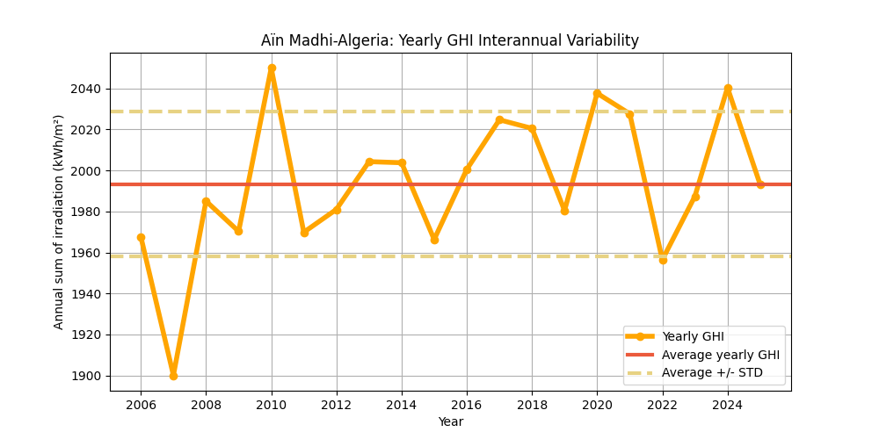
Figure : Les valeurs annuelles du GHI (points jaunes) et leur valeur moyenne (ligne rouge), en kWh/m². La variabilité interannuelle est illustrée par les bornes supérieure et inférieure (lignes rouges en pointillés).
Le tableau suivant propose une analyse statistique de la variabilité interannuelle en fonction du nombre d’années utilisées pour cette estimation.
Ce tableau montre que plus le nombre d’années disponibles est élevé, plus la variabilité est faible.
Years | 1 | 2 | 3 | 4 | 5 | 6 | 7 | 8 | 9 | 10
Variability (+/%) | 1.8 | 1.2 | 1.0 | 0.9 | 0.8 | 0.7 | 0.7 | 0.6 | 0.6 | 0.6
Uncertainty (+/%) | 2.3 | 1.6 | 1.3 | 1.1 | 1.0 | 0.9 | 0.9 | 0.8 | 0.8 | 0.7
Lower Bound (P90) | 1948 | 1961 | 1967 | 1970 | 1973 | 1974 | 1976 | 1977 | 1978 | 1979
Upper Bound (P10) | 2038 | 2025 | 2019 | 2015 | 2013 | 2011 | 2010 | 2009 | 2008 | 2007

Years | 11 | 12 | 13 | 14 | 15 | 16 | 17 | 18 | 19 | 20
Variability (+/%) | 0.5 | 0.5 | 0.5 | 0.5 | 0.5 | 0.4 | 0.4 | 0.4 | 0.4 | 0.4
Uncertainty (+/%) | 0.7 | 0.7 | 0.6 | 0.6 | 0.6 | 0.6 | 0.5 | 0.5 | 0.5 | 0.5
Lower Bound (P90) | 1979 | 1980 | 1980 | 1981 | 1981 | 1982 | 1982 | 1982 | 1983 | 1983
Upper Bound (P10) | 2006 | 2006 | 2005 | 2005 | 2004 | 2004 | 2004 | 2003 | 2003 | 2003

Analyse d'incertitude sur les valeurs annuelles du DNI
Yearly average (kWh/m²) | Standard deviation (%)
1973.0 | 5.6

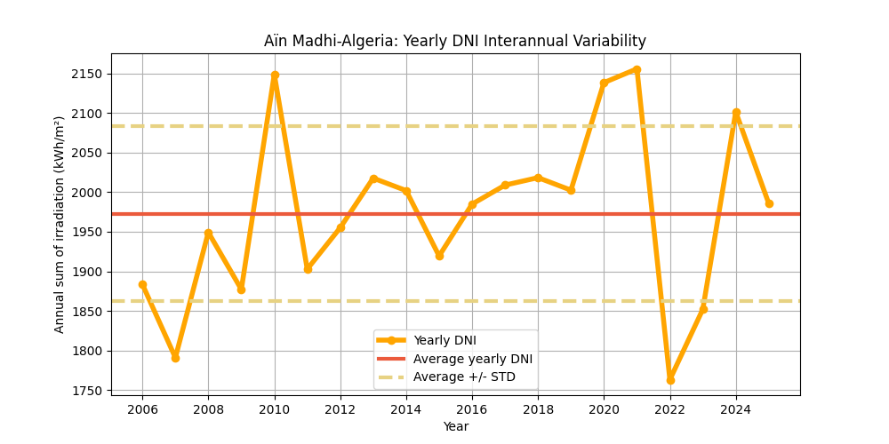
Figure : Les valeurs annuelles du DNI (points jaunes) et leur valeur moyenne (ligne rouge), en kWh/m². La variabilité interannuelle est illustrée par les bornes supérieure et inférieure (lignes rouges en pointillés).
Le tableau suivant propose une analyse statistique de la variabilité interannuelle en fonction du nombre d’années utilisées pour cette estimation.
Ce tableau montre que plus le nombre d’années disponibles est élevé, plus la variabilité est faible.
Years | 1 | 2 | 3 | 4 | 5 | 6 | 7 | 8 | 9 | 10
Variability (+/%) | 5.6 | 4.0 | 3.2 | 2.8 | 2.5 | 2.3 | 2.1 | 2.0 | 1.9 | 1.8
Uncertainty (+/%) | 7.2 | 5.1 | 4.2 | 3.6 | 3.2 | 2.9 | 2.7 | 2.5 | 2.4 | 2.3
Lower Bound (P90) | 1830 | 1872 | 1890 | 1901 | 1909 | 1914 | 1919 | 1922 | 1925 | 1927
Upper Bound (P10) | 2114 | 2073 | 2054 | 2043 | 2036 | 2030 | 2026 | 2023 | 2020 | 2017

Years | 11 | 12 | 13 | 14 | 15 | 16 | 17 | 18 | 19 | 20
Variability (+/%) | 1.7 | 1.6 | 1.6 | 1.5 | 1.5 | 1.4 | 1.4 | 1.3 | 1.3 | 1.3
Uncertainty (+/%) | 2.2 | 2.1 | 2.0 | 1.9 | 1.9 | 1.8 | 1.7 | 1.7 | 1.7 | 1.6
Lower Bound (P90) | 1930 | 1931 | 1933 | 1934 | 1936 | 1937 | 1938 | 1939 | 1940 | 1941
Upper Bound (P10) | 2015 | 2013 | 2012 | 2010 | 2009 | 2008 | 2007 | 2006 | 2005 | 2004

Analyse d'incertitude sur les valeurs annuelles du GTI
Yearly average (kWh/m²) | Standard deviation (%)
2158.0 | 2.3

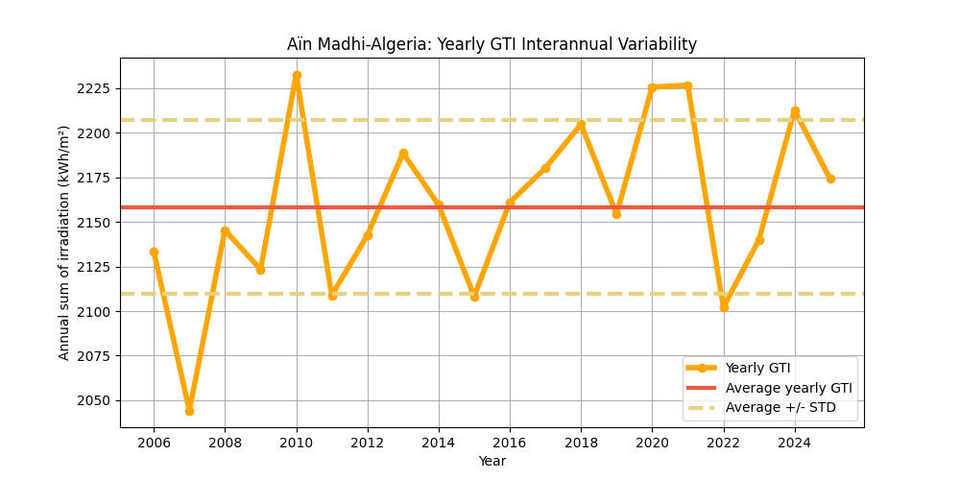
Figure : Les valeurs annuelles du GTI (points jaunes) et leur valeur moyenne (ligne rouge), en kWh/m². La variabilité interannuelle est illustrée par les bornes supérieure et inférieure (lignes rouges en pointillés).
Le tableau suivant propose une analyse statistique de la variabilité interannuelle en fonction du nombre d’années utilisées pour cette estimation.
Ce tableau montre que plus le nombre d’années disponibles est élevé, plus la variabilité est faible.
Years | 1 | 2 | 3 | 4 | 5 | 6 | 7 | 8 | 9 | 10
Variability (+/%) | 2.3 | 1.6 | 1.3 | 1.1 | 1.0 | 0.9 | 0.9 | 0.8 | 0.8 | 0.7
Uncertainty (+/%) | 2.9 | 2.0 | 1.7 | 1.4 | 1.3 | 1.2 | 1.1 | 1.0 | 1.0 | 0.9
Lower Bound (P90) | 2095 | 2114 | 2122 | 2127 | 2130 | 2132 | 2134 | 2136 | 2137 | 2138
Upper Bound (P10) | 2220 | 2202 | 2194 | 2189 | 2186 | 2183 | 2182 | 2180 | 2179 | 2178

Years | 11 | 12 | 13 | 14 | 15 | 16 | 17 | 18 | 19 | 20
Variability (+/%) | 0.7 | 0.7 | 0.6 | 0.6 | 0.6 | 0.6 | 0.5 | 0.5 | 0.5 | 0.5
Uncertainty (+/%) | 0.9 | 0.8 | 0.8 | 0.8 | 0.7 | 0.7 | 0.7 | 0.7 | 0.7 | 0.6
Lower Bound (P90) | 2139 | 2140 | 2141 | 2141 | 2142 | 2142 | 2143 | 2143 | 2144 | 2144
Upper Bound (P10) | 2177 | 2176 | 2175 | 2175 | 2174 | 2174 | 2173 | 2173 | 2172 | 2172

